**Introduction to Human-Computer Interaction**

Persona and empathy map worksheet

**Team Number: 5**

**Team Members: 黄喆，刘锦烨，陶颖达，秦雅庭，胡敖坤**

**Project Topic: 信息管理**

**Personas** 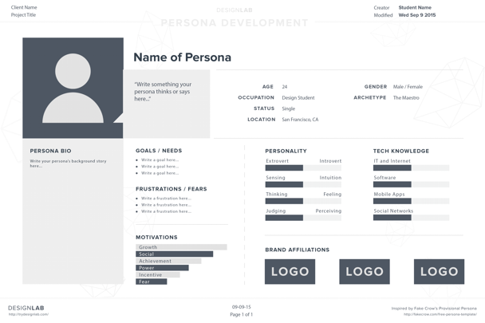

Name 熊大

Age 18

Gender 男

Status 健康

Location 中国

Occupation 学生

Personality 社恐

Knowledge 大学本科

Goals/Needs不出门的情况下知晓世界

Frustrations/Fears 出门、与人社交

Motivation 丰富自身知识、获取信息

**Empathy Maps:**

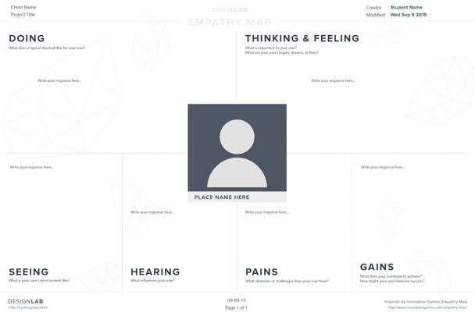

Doing 遇到感兴趣的资讯就点进查看

Thinking & Feeling 一开始的时候觉得不好用、推送的信息还不是自己的风格

Seeing 各种推送资讯

Hearing 推送的相关视频声音

Pains 各种问卷

Gains 获取最新资讯、畅游于网络、熟知各种网络梗

**Personas** 

Name 熊二

Age 68

Gender 男

Status 患有早期癌症

Location 中国

Occupation 退休

Personality 乐观开朗

Knowledge 初中毕业

Goals/Needs 消遣时光、跟上年轻人的步伐、了解更多最新的医疗资讯

Frustrations/Fears 与儿孙没有共同话题

Motivation 活下去

**Empathy Maps:**



Doing 下棋 逗鸟 溜达 发呆

Thinking & Feeling 对年轻人的生活感到好奇

Seeing 各种推送资讯

Hearing 鸟叫

Pains 病痛折磨 与年轻人有代沟 孤独无人交流

Gains 治疗病的方法